Воспитательное мероприятие «Ночь Искусств»
Тема: Путешествие по музеям России.
Ударный ФКУ при ИК-10
Ведущая Трифонова А.А.
Цель: пробуждение у обучающихся интереса к истории через знакомство с мировыми историческими и культурными ценностями.
Задачи:
Воспитать уважительное отношение к прошлому, достижениями которого мы пользуемся до сих пор;
Развивать мыслительную и творческую активность.
- эпиграф: "Надо хранить наше прошлое: оно имеет действенное воспитательное значение. Оно воспитывает чувство ответственности перед Родиной" (Д. С. Лихачев).
Ведущая:
Есть место, где всегда живет история
Не важно уж когда прошедших лет
И мы, входя на эту территорию,
Стараемся на все найти ответ
Сегодня день торжественен и строг.
Открыта дверь, музей гостей встречает,
В стенах своих входящих привечает,
Лишь стоит преступить его порог.
Не принято здесь громко говорить,
И строгие глядят с портретов лица,
Ты понимаешь: стоило родиться,
Чтобы узнать, как мастер мог творить.
– Сегодня, ребята, мы поговорим с вами об очень интересных местах. О музеях.
Музей (от греч. - храм музы) — учреждение, занимающееся собиранием, изучением, хранением и экспонированием предметов — памятников естественной истории, материальной и духовной культуры.
- Коль не было б в мире музеев
Откуда узнали бы мы,
Что где-то есть племя пигмеев,
Что где-то гуляют слоны,
- О том, что когда-то в пещере,
Наш пращур охотою жил,
Каков был боярина терем,
Кому мужик русский служил.
- Все знает музея работник,
И нам он готов рассказать,
Как жил древний предок-охотник,
И как шла монгольская рать.
- Много сотен лет назад люди начали собирать и хранить вещи, чем-то им дорогие и памятные. Туда могли входить разные интересные коллекции, оружия, книги, украшения и т. д.
Эти вещи хранились в соборах и монастырях. Но их могли увидеть не все желающие.
- Одним из первых музеев принято считать Александрийский музей в Египте. Он был создан в III веке до н.э. В музее много старинных вещей, хранятся вещи из разных стран, они рассказывают о жизни в прошлом. В Александрийском музее находилась самая крупная библиотека древности, которой пользовались многие ученые того времени.
- В те же времена существовали прототипы современных музеев, т.е. собрания определенных предметов. Именитые аристократы, собирающие в своих домах дорогие предметы искусства, ювелирные работы мастеров, стремились выделиться. Так владельцы красивых вещей отделяли себя от низших варваров. Музей был одним из способов самовыражения.
7.В России царь Петр1 впервые стал собирать редкие и интересные вещи в помещении для общего обозрения, которое называлось Кунсткамера, она находится в г.Санкт-Петербурге.
Кунсткамера.
Самый первый российский музей открылся в Петербурге в 1714 году . Он создан по указу императора Петра I . Когда перенесли столицу России из Москвы в Петербург, Петр I приказал перевезти и свою личную коллекцию, и библиотеку. Все предметы бережно перевезли и разместили в Летнем дворце .
Коллекции оказались такими обширными, что пришлось выделить специальное помещение. Назвали помещение на европейский манер Кунсткамерой, то есть "кабинетом редкостей".
Сам царь очень хорошо знал экспонаты Кунсткамеры: он их либо сам приобрел за границей, либо их доставили в столицу по его указам. Он любил их показывать и иностранным послам, и русским вельможам, и рассказывать о них. Петр I ставил перед собой просветительские цели. Предметы, хранившиеся в царских коллекциях, были доступны для всеобщего обозрения. Петр I так и заявил: "Я хочу, чтобы люди смотрели и учились!"
Кунсткамера- это не только музей. Это был первый в России научный комплекс. Здесь же находились и библиотека с редкими книгами, и лаборатория. В Кунсткамере хранились также монеты и медали, анатомические препараты, зоологические и ботанические диковинки, "каменья необыкновенные", древние, археологические находки.
Видео.
В 1852 году раскрыл свои двери для публики Эрмитаж - один из крупнейших художественных музеев мира, основанный в 1764 году как частное собрание Екатерины II. История Эрмитажа началась в 1764 году, когда богатый немец Гоцковский во исполнение долговых обязательств отдал России принадлежавшую ему коллекцию из более чем 200 картин. Екатерина Вторая, разместив подарок в Малом Эрмитаже, приняла решение скупать на заграничных аукционах все шедевры, выставлявшиеся на продажу. И так много собралось экспонатов, что для того, чтобы все их разместить, понадобилось создание огромного музейного комплекса, собравшего в себе пять зданий. Жемчужина архитектуры Государственного Эрмитажа – знаменитый на весь мир Зимний дворец, творение мастера Растрелли.
Видео
Государственный Русский музей - один из крупнейших мировых музеев и, пожалуй, единственный в стране, где в таком полном объеме представлены сокровища отечественной культуры. Это не только живопись, графика, скульптура, но и произведения декоративно-прикладного искусства. Сегодня собрание музея насчитывает около 400 тысяч экспонатов.
Впервые двери Русского музея были открыты для посетителей 7 марта 1898 г., через три года после того, как 13 апреля 1895 г. вышел специальный указ Николая II об учреждении Русского музея императора Александра III. Тем же указом для размещения картин и скульптуры русской школы отводилось одно из красивейших зданий Петербурга - Михайловский дворец, сооруженный в 1825 г. знаменитым архитектором Карлом Росси для великого князя Михаила Павловича - сына императора Павла I. С целью переоборудования дворца был объявлен конкурс, который выиграл молодой архитектор Василий Свиньин. Перед ним стояла сложная задача превратить покои, предназначенные для частной жизни, в залы общественного назначения, удобные для показа картин и произведений. Одновременно с перестройкой и реставрацией дворцовых залов формировалась коллекция музея, основой которой стали произведения, переданные из музея Академии художеств, Эрмитажа, загородных царских резиденций и крупных частных коллекций.
Государственная Третьяковская галерея является символом культурной жизни, обозначением средоточия ценностей, воплотивших в себе представление людей о красоте.
Основана галерея во второй половине XIX века Павлом Михайловичем Третьяковым. П.М.Третьяков начал свою деятельность по собиранию картин русских художников в 1856году. Уже в 1860 г.,когда ему было ещё 29лет, решил, что подарит свою коллекцию городу, сделает её народным достоянием.
В экспозиции музея подробно представлены все периоды развития русского искусства. Залы Третьяковки хранят прекрасные произведения русского искусства с древних времен до наших дней.
В галерее располагается самое известное полотно Алексея Кондратьевича Саврасова «Грачи прилетели», написанное в Костромской области. Воскресенская церковь, изображенная на картине, существует и по сей день – ныне там находится музей Саврасова.
Там же располагается картина Ивана Ивановича Шишкина «Утро в сосновом лесу» (иногда полотно ошибочно называют «Утро в сосновом бору»).
Пейзаж-картина под названием «Рожь» была написана художником Иваном Ивановичем Шишкиным в 1878 году, для ее создания была использована яркая манера живописи. Автор вложил в картину огромную любовь к природе, к родному краю. Это чувство передается зрителю, который может насладиться прекрасным творением этого художника.
Полотно «Золотая осень» — пейзаж русского художника Исаака Левитана, написанное в 1895 году. Работа над картиной была начата осенью в то время, когда Левитан жил в усадьбе Горка, расположенной в полутора километрах от деревни Островно, Тверской губернии.
Аркадий Рылов с молодых лет интересовался темами, связанными с морскими и речными просторами. Часто он изображал птиц у воды. Будучи на Каме, художник написал серию пейзажей, из которых наиболее известно полотно с изображением птиц, летящих над водой — «В голубом просторе».
Видео.
Собрание картин Третьяковской галереи сохраняет память о прошлых столетиях в истории России. Прекрасные полотна художников-реалистов не только радуют красотой взгляд зрителя, но и воспитывают нас ,отражая в живописных образах жизненные проблемы.
С конца XVIII века и в других губернских городах стали появляться краеведческие музеи .Потом и в каждом городе, даже очень маленьком, стали появляться небольшие музеи. Представляете, сколько разных музеев в нашей стране?
У нас в республике тоже есть музеи.
Мордовский республиканский объединенный краеведческий музей им. И. Д. Воронина Музей создан в 1918 году, он является развернутой экспозицией, посвященной природе, прошлому и настоящему Республики Мордовия. В музее работают отделы фондов, научной пропаганды, литературный, исторический, современной истории, этнографии и природы. В фондах музея насчитывается более 170 тыс. единиц хранения. В настоящее время музей располагается в центральной части здания музейно-архивного комплекса

Ведущая: Артем Максимович ученик, который лично бывал в Историческом музее, сейчас он нам про него расскажет.
Суляев А.М.Государственный Исторический музей — крупнейший национальный исторический музей России, построенный в XIX веке. Его собрание является источником для изучения истории и культуры страны. Об истории ГИМа и его современной жизни — рассказываем в нашем материале.
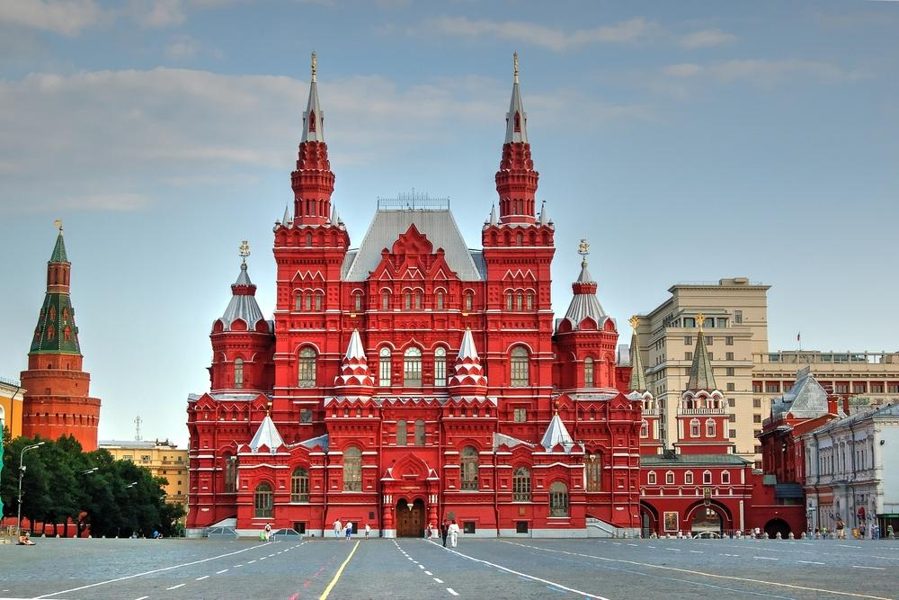
Фото: Karachev Yuriy / shutterstock.com

Государственный исторический музей: история создания
Идея о создании в России исторического музея появилась в кругах интеллигенции ещё в XIX веке. В середине 1860-х годов великий князь Александр Александрович побывал в музее древностей в датском замке Розенборг. Экспозиция его очень впечатлила, и он загорелся идеей создать подобный музей в России.
В 1872 году в Москве открылась промышленная выставка, на которой были представлены достижения Российской империи. Среди экспонатов находились исторические реликвии. Они не подходили под общую тематику выставки, а также требовали особых условий хранения и ухода. В январе того же года Николай Чепелевский и генерал-адъютант Александр Зеленой выступили с предложением создать исторический музей.
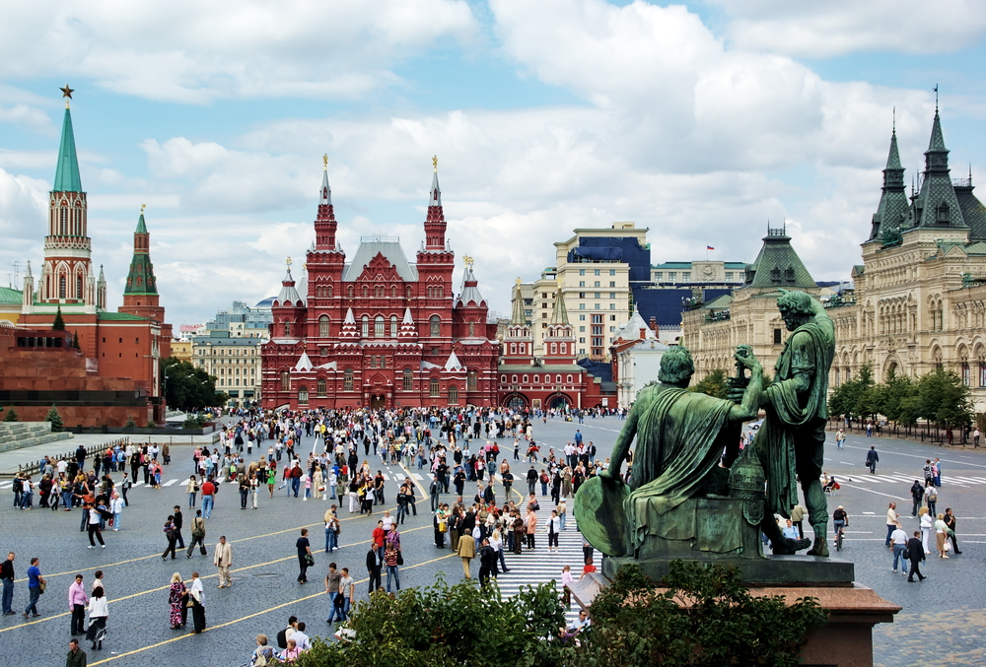
Фото: Helen Filatova / shutterstock.com
Для создания была созвана комиссия учёных-историков, в которую вошли Дмитрий Иловайский, Василий Ключевский, Сергей Соловьёв, Василий Румянцев и Иван Забелин. Руководителем комиссии назначили графа Алексея Уварова. В 1873 году была сформулирована концепция музея, а спустя год утвердили его устав.
Вскоре был объявлен конкурс на лучший проект здания для экспозиции. По условиям конкурса в архитектурном оформлении должны были участвовать исконно русские элементы — шатры, ширинки, закомары и прочее. Само здание должно было гармонично вписываться в ансамбль Красной площади. В августе 1875 года победителями признали Владимира Шервуда и Анатолия Семёнова.
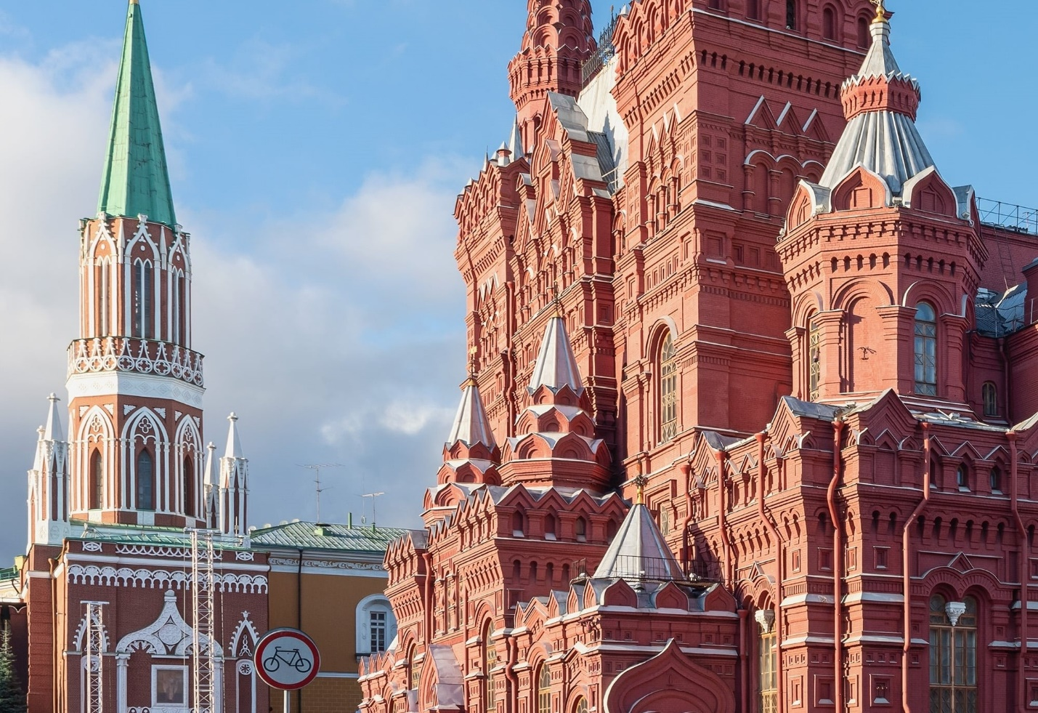
Фото: Westermak / shutterstock.com
Строительство музея проходило не без трудностей. Почва под зданием состояла из неоднородной смеси глин с высоким уровнем подземных вод, а сама площадка имела уклон в сторону русла реки Неглинной. Для укрепления земли использовались лежни, бутовая кладка и цемент.
Владимиру Шервуду удалось создать здание, ставшее образцом национального архитектурного стиля. В оформлении музея использованы декоративные элементы, благодаря которым оно выглядит как ближайший родственник собора Василия Блаженного и Кремля.
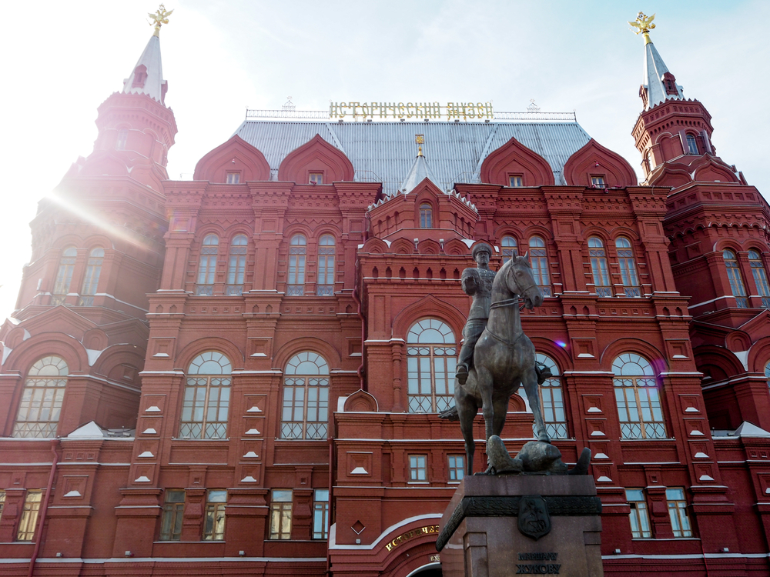
Фото: Manisara Kh / shutterstock.com
Вскоре между Шервудом и членом комиссии Иваном Забелиным произошёл конфликт. Забелин считал, что проект Шервуда слишком самовольный и не олицетворяет русские традиции. Архитектор начал проектировать интерьеры музея до получения официального заказа и не уделял должного внимания экспонатам. По этим причинам Владимир Шервуд был отстранён от строительства.
Спустя одиннадцать лет после подписания указа о строительстве музей открыли. Однако экспозиция была завершена лишь частично — оформлены лишь несколько залов первого этажа. На торжественное открытие пригласили императора Александра III. Из-за незавершённого ремонта государь отказался присутствовать на церемонии и просто осмотрел законченные залы. Со 2 июня 1883 года Исторический музей официально открыли для публики.
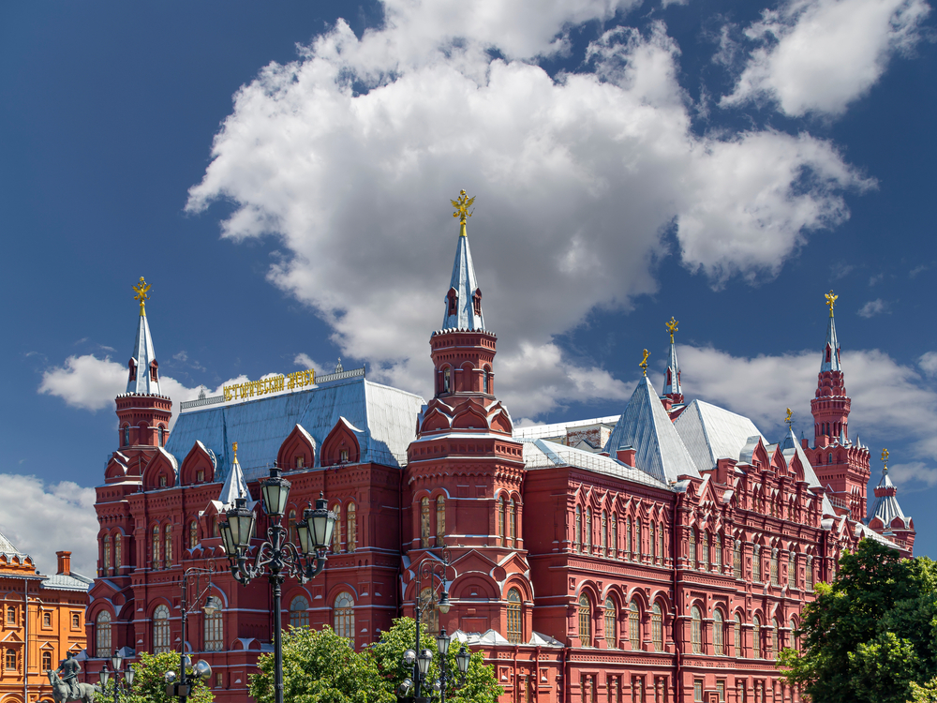
Фото: VLADJ55 / shutterstock.com
В 1917 году музей получил название «Государственный исторический российский музей» (позже — «Государственный исторический музей»). В революционные годы неоднократно предпринимались попытки расформировать ГИМ. Здание оказалось эпицентром волнений — около него ежедневно собирались толпы людей. Уничтожения музея удалось избежать лишь благодаря личным указам Анатолия Луначарского и Владимира Ленина.
В годы Великой Отечественной войны фонд музея разделился на две части. Самые ценные экспонаты были собраны в коробки и сопровождены пояснительными письмами. Эта часть хранилища получила название «Госхранилище №1» и была отправлена в Казахстан, в город Костанай. Сам ГИМ продолжал работу в военные годы. В его залах создавались новые экспозиции, на которых использовались фронтовые материалы.
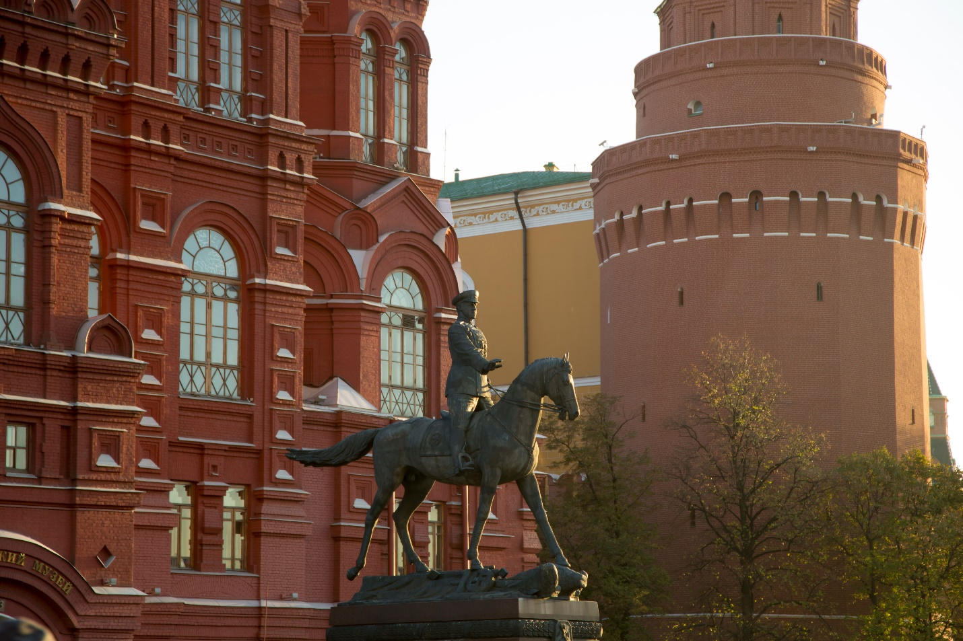
Фото: Olga Geo / shutterstock.com
После распада СССР на месте малого двора музея был создан аванзал, а новый вход со стороны Воскресенских ворот был украшен барельефами с изображениями Уварова, Забелина, Шервуда и Семёнова. В аванзале разместили мемориальные доски в честь главных дарителей музея. В 1991 году ГИМу был присвоен статус особо ценного объекта культурного наследия России.

Экспозиции: что посмотреть в Государственном историческом музее
В коллекцию ГИМа входят археологические памятники, старинная мебель, драгоценные металлы, древнерусская живопись, изобразительные материалы, изделия из керамики и стекла, рукописи и старопечатные книги, оружие, письменные источники, костюмы. Также открыт книжный фонд.
В настоящее время Государственный исторический музей предлагает посетителям большое количество тематических выставок — исторические, художественные, выставки ювелирных изделий и другие.
Деятельность ГИМа на этом не ограничивается. В старинных зданиях проводятся конкурсы, концерты, мастер-классы, экскурсии и лекции, а также музей предлагает образовательные программы для детей.
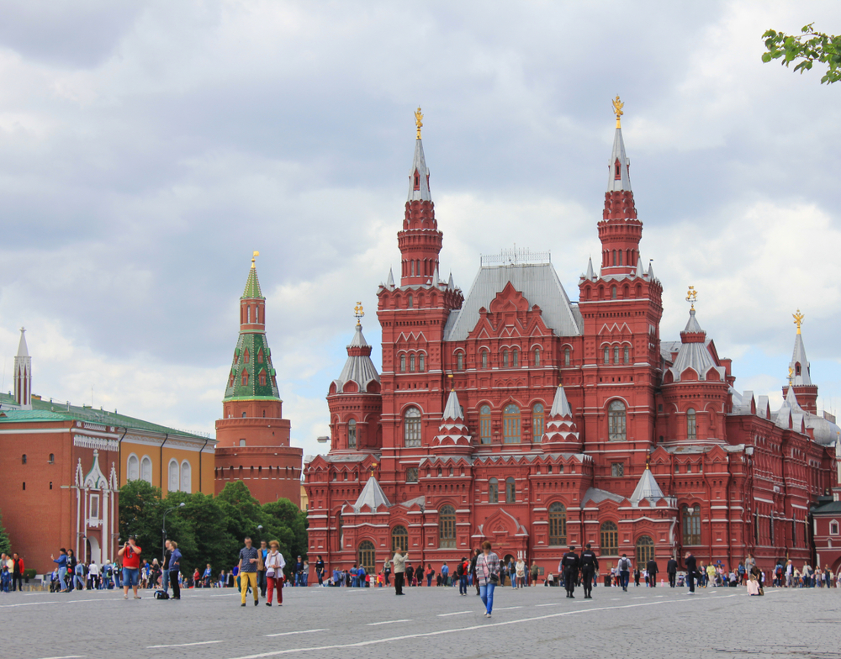

Вед:«Мордовский республиканский музей изобразительных искусств им. С. Д. Эрьзи» имеет статус особо ценного объекта национального и культурного достояния народов Республики Мордовии, неоднократно удостаивался государственных наград. Музей открылся в 1960 г. и назывался «Мордовская республиканская картинная галерея им. Ф. В. Сычкова». В 1976 году, к 100-летию со Дня рождения С. Д. Эрьзи, было построено новое здание, с 1995 года музей носит имя Степана Эрьзи. Базовыми коллекциями являются работы классиков национальной художественной культуры: скульптора Степана Дмитриевича Эрьзи, живописца Федота Васильевича Сычкова.
Музеи - это отдельный мир иногда даже, кажется, что во времени есть четвёртое измерение.
Музей - какое слово емкое!
От пирамид до черепков.
Хранят музеи для потомков
Свидетельства иных эпох.
Хорошо, что есть музеи.
Значит, нить времён не прервалась.
Значит, вместе все-таки сумеем
С прошлым удержать незримо связь.
Ведущая:Ты в музей пришёл не просто гостем,
Память сердца здесь ты оживи.
Может, станет хоть немного проще
Нам понять сегодняшние дни.
Прикоснись к чужой судьбе и жизни,
Подвигам отцов ты поклонись.
Так же научись служить Отчизне,
Чтоб прожить достойно свою жизнь!
Пусть в музей тропа не зарастает,
Пусть мужает наша детвора,
Пусть быстрее каждый осознает:
Завтра вырастает из вчера.
Узнавая прошлое, сохраненное в музеях, мы лучше понимаем людей, которые жили и творили до нас, чувствуем ответственность перед будущими поколениями, задумываемся о том, что им будет важно, нужно.
Завершить наше мероприятие я хочу словами Д. С. Лихачева: "Забота о прошлом есть одновременно и забота о будущем... Если человек равнодушен к памятникам истории своей страны, значит, он равнодушен к своей стране".

